OFÍCIO Nº 061/2023/GSPCMS Silvianópolis, 05 de julho de 2023
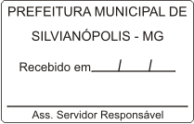

Excelentíssimo Senhor Prefeito Municipal

Assunto: A Presidência da Câmara em atendimento a solicitação em Plenário e solicita informações ao Executivo Municipal.

1. Degiane Domingues da Silva, Presidente da Câmara Municipal dentro da atribuição que lhe são conferidas vem ao Chefe do Poder Executivo Municipal, em atendimento a solicitação em Plenário encaminhar o requerimento que solicita informações referentes as férias-prêmio.

Atenciosamente

Degiane Domingues da Silva
Presidente da Câmara

Excelentíssimo Senhor
Homero Brasil Filho
Prefeito Municipal
Silvianópolis-MG

